SKI NAUTIQUE

CHAMPIONNATS DU MONDE JUNIORS

JUNIOR WORLD WATER SKI CHAMPIONSHIPS

MOISSAC - FRANCE

20 – 23 Juillet 2006
July 20th – 23rd , 2006

www.moissac-skinautique.com

BIENVENUE

La France va accueillir en Juillet 2006 un événement majeur organisé par le Ski Nautique Club de Moissac sous l’égide de la Fédération Française de Ski Nautique et de l’International Water Ski Federation. Il s’agit des Championnats du Monde juniors de Ski Nautique. Ils auront lieu du 20 au 23 Juillet prochains et c’est la ville de Moissac, située dans le Tarn-et-Garonne en région Midi Pyrénées, près de Toulouse, que la Fédération Française de Ski Nautique a choisie pour organiser cette épreuve de prestige.

Nous vous remercions de consulter ce dossier, et de nous informer au plus vite de votre participation et de la composition des équipes.

A bientôt !

WELCOME

France will host in July a major event organized by Le Ski Nautique Club de Moissac on behalf of the French Water Ski Federation and the International Water Ski Federation. This event is the World Junior Championship. The French Water Ski Federation chose the city of Moissac, located in Midi-Pyrénées, near Toulouse to organise the event from the 20th to 23rd of July 2006.

We thank you for consulting this bulletin, and for informing us of your participation and of the team composition as soon as possible.

See you soon!

Présidents d’honneur

Kuno RITSCHARD, Président IWSF
François LEMANN, Président FFSN
Jean Paul NUNZI, Maire de Moissac

COMITE D’ORGANISATION ( COMORG )

Président | Claude LACAN – Alain AMADE
Secrétaire Général | Valérie DEFFORGE – Alexandra VIGOUREUX
Trésorier | Guy GALTIER – Jean Luc LOIGNON
Responsable des Installations | Guy GALTIER – Christian FAISY
Communication/annonceurs | Jean Claude POUSSIN
Coordinateur EAME/IWSF | Alain AMADE
Relations publiques | Valérie DEFFORGE
Assistant chef juge | Danièle PARPETTE
Responsable du protocole | Jean Claude POUSSIN
Chef sécurité | Jean Yves PARPETTE
Médecin | Dr ALEZRA
Responsable matériel et essence | Paul NIOLA
Responsable exposants | Guy GALTIER
Accueil presse | Claude LACAN
Responsable transports | Claude LACAN
Coordination hôtelière | Guy GALTIER – Claude LACAN

PROGRAMME DE LA COMPETITION / COMPETITION PROGRAM

Lundi 17 à Mercredi 19 Juillet / Monday 17th to Wednesday 19th, July
Entraînements privés
Free practice

Jeudi 20 Juillet / Thursday 20th of July
Eliminatoires
Preliminary round
18h00 Cérémonie d'Ouverture
18h00 Opening Ceremony

Vendredi 21 juillet / Friday 21st of July
Eliminatoires
Preliminary round

Samedi 22 juillet / Saturday 22nd of July
Eliminatoires
Preliminary round

Dimanche 23 juillet / Sunday, 23rd of July
FINALES et remise des prix.
Finals and Ceremony price-giving.

* 20h00 : Cérémonie de clôture à la Mairie de Moissac
Les compétiteurs doivent prévoir une tenue appropriée
8.00 PM : Closing ceremony of Championships at the City of Moissac
Competitors have to be well-dressed.

Le planning est donné à titre indicatif et peut être modifié par le jury ou l’organisation.
This programme could be changed by the organisers or the jury

PLAN D’EAU ET ACCES / SITE AND ACCESS

La compétition se déroule sur le Tarn à Moissac (France), à 60 Km de Toulouse.

The competition takes place on the Tarn River in Moissac (France), 60 Km away from Toulouse.

Par avion / By plane

Aéroport de Toulouse Blagnac à 60 Km de Moissac.
Toulouse Blagnac Airport : 60 Km from Moissac.

Par train / By train

Gare SNCF de Montauban (20 Km) ou Toulouse (60 Km).
Railway station of Montauban (20 Km) or Toulouse (60 Km).

Par voiture / By car

Autoroute A62
Sortie Moissac/Castelsarrasin (5 Km).

A62 Highway
Exit Moissac/Castelsarrasin (5 Km).

PLAN DE SITUATION / LOCAL MAP

MOISSAC

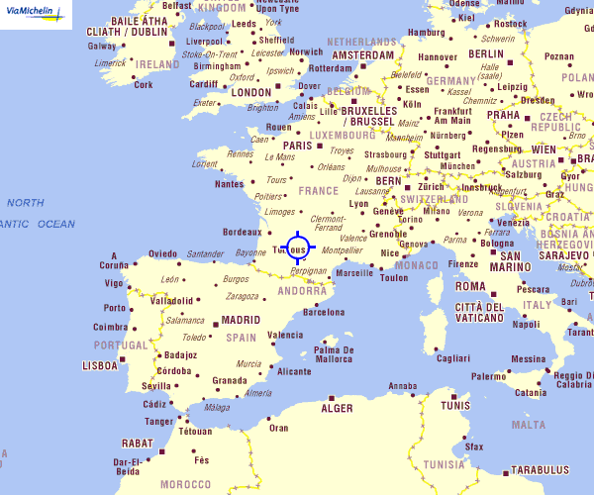

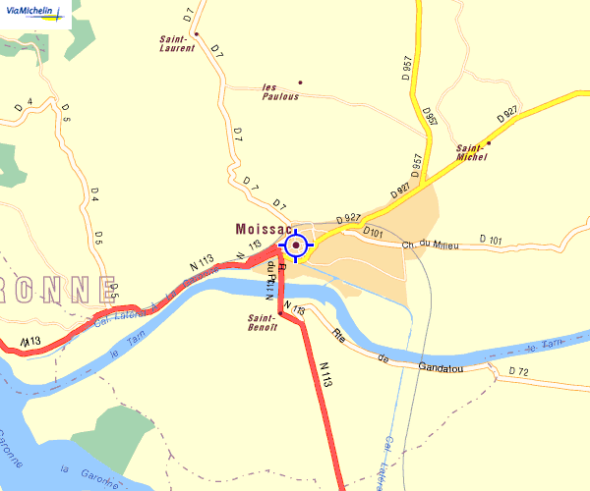
MOISSAC
SKI NAUTIQUE

INSCRIPTION / ENTRY

- Montant / Entry fee : 100,00€ par skieur / 100,00€ per skier

- Drapeaux et hymnes nationaux / Flags and national anthems.
Chaque équipe doit nous faire parvenir 1 drapeau et son hymne national.
All teams are requested to provide 1 national flag and national anthem.
- Entraînements / Practice
Chaque skieur pourra s’entraîner avant la compétition. Vous recevrez les horaires d’entraînements dans un prochain bulletin et sur le site internet.
Each skier will be given the possibility to practice before the tournament. A practice schedule will be posted in the next bulletin and on the web site of the tournament.
- Intention de participer et bulletins d’inscription / Intention to enter and entry forms
Les Fédérations désirant envoyer des équipes aux Championnats du Monde doivent impérativement compléter et renvoyer leur bulletin d’intention de participer immédiatement.
The Federations wishing to send teams to this World Championships should complete and return the intention to enter forms immediately.
- - - - - - - - - - - - - - - - - - - - -
Urgent
Il est important que vous nous renvoyiez votre intention de participer bulletin le plus rapidement possible pour assurer le bon déroulement de la compétition
It is important that you sent us your form of intent to participate as soon as possible to make sure that the competition takes place without any disorder.

FEDERATION FRANCAISE DE SKI NAUTIQUE
27 rue d'Athènes
75009 PARIS - FRANCE
 33-153 201 919 - fax : 33-153 201 940 - e_Mail: ffsn@wanadoo.fr

Intention de participer

Form of intent to participate

- La Fédération - - - - - - - - - - - - - - - - - - - - - - - - - a l’intention de participer aux Championnats du Monde juniors 2006 de ski nautique.
The - - - - - - - - - - - - - - - - - - - - - - - - Federation intends to participate at the 2006 Junior World Water ski Championships.

- L’équipe sera constituée de / the team will consist of :

Nombre de personnes / Number of people
Hommes / men : - - - - - - - - - - - - -
Femmes / women : - - - - - - - - - - - - -
Accompagnateurs / Staff : - - - - - - - - - - - - -
Inscriptions individuelles / Individual entries : - - - - - - - - - - - - -

- Nom du capitaine de l’équipe / Name of the team captain:

- Nom du responsable de l’équipe / Name of the person in charge of the team:

- PERSONNE A CONTACTER / PERSON TO CONTACT

Nom / Name :  - - - - - - - - - - - - - - - - - - - - - - - - - - | Fonction / function :  - - - - - - - - - - - - - - - - - - - - - - - - - -
Adresse / Address :
- - - - - - - - - - - - - - - - - - - - - - - - - - - - - - - - - - - - - - - - - - - - - - - - - - - - - - - - - - - -
N° Tél / Phone number :  - - - - - - - - - - - - - - - - - - - - - - - - - - | N° portable / Mobile number:  - - - - - - - - - - - - - - - - - - - - - - - - - -
Fax:  - - - - - - - - - - - - - - - - - - - - - - - - - - | e-mail:  - - - - - - - - - - - - - - - - - - - - - - - - - -

Veuillez renvoyer ce bulletin avant le 27 mai 2006 à l’adresse suivante:

Please send this form before May 27th 2006 to the following address:

FEDERATION FRANCAISE DE SKI NAUTIQUE
27 Rue D'Athènes
75009 PARIS - FRANCE
33-153 20 19 19 – fax 33- 153 20 19 40 – e Mail: ffsn@wanadoo.fr

SOMMAIRE / SOMMARY

INFORMATIONS PRATIQUES / USEFUL INFORMATION

HEBERGEMENT / ACCOMODATION

HOTELS / HOTELS

RESERVATION

WEB SITES:

VILLE DE MOISSAC : www.moissac.fr
Ski nautique : www.moissac-skinautique.com
INFORMATIONS PRATIQUES / USEFUL INFORMATION

Office du tourisme de Moissac / Tourism agency of Moissac | 6, place Durand de Bredon  82 200 MOISSAC |  33- 5 63 04 01 85  - 33 - 5 63 04 27 10  Mail : tourisme@moissac.fr
Location de Voitures / car rental | AVIS Gare SNCF Toulouse  Airport Toulouse  BUDGET Gare SNCF Toulouse  Airport Toulouse  Moissac  EUROPCAR  Gare SNCF Toulouse  Airport Toulouse  HERTZ  Gare SNCF Toulouse  Airport Toulouse |  33 - 5 61 62 50 40   33 - 5 61 30 04 94   33 - 5 61 62 09 34   33 - 5 61 71 85 80   33 - 5 63 04 47 47   33 - 5 62 73 41 64   33 - 5 61 30 02 30   33 - 5 62 73 39 47   33 - 5 25 80 10 31

- Divers / Miscellaneous informations
Aucun vaccin n’est obligatoire pour votre séjour en France
No vaccination is necessary for your stay in France
- Visa: Les personnes des pays suivants n’ont pas besoin de présenter un visa.
People from the following countries are not required to present a visa.
- Belgium  - Czech Republic  - Denmark  - Finland | - Germany  - Greece  - Ireland  - Italy | - Luxembourg  - Netherlands  - Norway  - Poland | - Portugal  - Slovakia  - Slovenia  - Spain | - Sweden  - Switzerland  - United Kingdom
Si votre pays n’apparaît pas ci-dessus, veuillez contacter l’Ambassade de France pour plus de détails. If your country is not mentioned above, please contact the French Embassy for further details.
- Les cartes de crédit Visa et Mastercard sont acceptées pratiquement partout, et vous n’aurez pas de problème pour trouver des distributeurs d’argent. Mastercard and visa cards are accepted almost everywhere and you won’t have any problem to find cash machines.

HEBERGEMENT / ACCOMODATION
Des tarifs préférentiels ont été négociés.
L’hôtel officiel est le Moulin de Moissac

Nous vous rappelons que le mois de Juillet est un mois touristique à Moissac, et nous vous conseillons de réserver dès à présent (Cf. liste des hôtels).
Vous pouvez obtenir des informations directement auprès des hôtels.
Preferential prices have been negotiated.
The official hotel is the Moulin de Moissac

We remind you that July is in the touristic period in Moissac, and we advise you to book now (Cf. list of hotels).
You can get some information directly by the hotels.
Liste d' Hôtels / Hotel List

MOISSAC :
Le Moulin de Moissac | Esplanade du Moulin | 33 - 563 22 88 88 www.lemoulindemoissac.com
Hôtel du Pont Napoléon | 2 Allée Montébello | 33 - 5 63 04 01 55  Fax : 33 – 563 04 34 44 www.pays-de-moissac.com/restaurant/pont-napoleon
Hôtel Chapon Fin | 3 Place des Recollets | 33 - 563 04 04 22 Fax : 33 – 563 04 58 44  www.lechaponfin-moissac.com
Hôtel Crêtes de Pignols | 1167 Chemin Montescot | 33 – 563 04 04 04  Fax 33 – 563 04 22 77  www.cretesdepignols.com
Hôtel Le Luxembourg | 2 avenue Pierre Chabrié | 33 – 563 04 00 27  www.hotelluxembourg82.com
Le Manoir du Chasselas | 10 Chemin Montescot | 33 – 563 04 01 55
CASTELSARRASIN : (5 kms from the site)
Le Félix | Fleury | 33 – 563 32 14 97  restaurant-felix.com
Artel |  | 33 – 563 32 86 86  Fax 33 – 563 32 36 99  www.artel-hotel.fr
Hôtel Marceillac | 54 rue de l'Egalité | 33 – 563 32 30 10  Fax 33 – 563 32 39 52  hotelmarceillac.com
MONTAUBAN : (20 kms from the site)
B&B Hotel |  | 33 – 892 78 81 16  Fax : 33 – 563 21 67 00
Campanile  montauban@campanile.fr | 50 rue Lépine | 33 – 563 23 00 02  Fax 33 – 563 23 00 04  www.montauban.cci.fr/campanile
Etap Hotel | 30 rue Léon Cladel | 33 – 892 68 09 79
Hôtel Mercure  h2183@accor.com | 12 rue Notre dame | 33 – 563 63 17 23  Fax 33 – 563 66 43 66  www.accorhotels.com/accorhotels/index.html
Kyriad | 1461 route de Paris | 33 – 563 66 51 61  Fax 33 – 563 66 70 80
Hôtel IBIS | 50 route St Martial | 33 563 20 20 88  Fax 33 – 563 20 21 00

